Министерство науки и высшего образования Российской Федерации
ФЕДЕРАЛЬНОЕ ГОСУДАРСТВЕННОЕ АВТОНОМНОЕ ОБРАЗОВАТЕЛЬНОЕ УЧРЕЖДЕНИЕ ВЫСШЕГО ОБРАЗОВАНИЯ
«НАЦИОНАЛЬНЫЙ ИССЛЕДОВАТЕЛЬСКИЙ УНИВЕРСИТЕТ ИТМО»
(Университет ИТМО)

Факультет Прикладной информатики
Образовательная программа Мобильные и сетевые технологии
Направление подготовки(специальность) 09.03.03 Прикладная информатика

ЛАБОРАТОРНАЯ РАБОТА №6

По дисциплине «Проектирование и реализация баз данных»

Тема: Введение в СУБД MongoDB. Установка MongoDB. Начало работы с БД. Работа с БД в СУБД MongoDB.

Выполнил Остапишин Н.А. К3241.
Проверил Говорова М.М.

Санкт-Петербург 2026

1 Цель работы

- Овладеть практическими навыками установки СУБД MongoDB.
- Овладеть практическими навыками работы с CRUD-операциями, с вложенными объектами в коллекции базы данных MongoDB, агрегации и изменения данных, со ссылками и индексами в базе данных MongoDB.

2 Практические задания

Практическое задание для ЛР 6.1:
- Установите MongoDB для обеих типов систем (32/64 бита).
- Проверьте работоспособность системы запуском клиента mongo. - Выполните методы:
  - db.help()
  - db.help
  - db.stats() - Создайте БД learn.
- Получите список доступных БД.
- Создайте коллекцию unicorns, вставив в нее документ {name: 'Aurora',
gender: 'f', weight: 450}.
- Просмотрите список текущих коллекций.
- Переименуйте коллекцию unicorns.
- Просмотрите статистику коллекции.
- Удалите коллекцию.
- Удалите БД learn.

4 Выполнение лабораторной работы №6.1

4.2 Вызов базовых методов и создание БД

Для просмотра списка доступных методов объекта базы данных использовалась команда:

db.help()
Команда отображает основные функции и методы для работы с MongoDB.
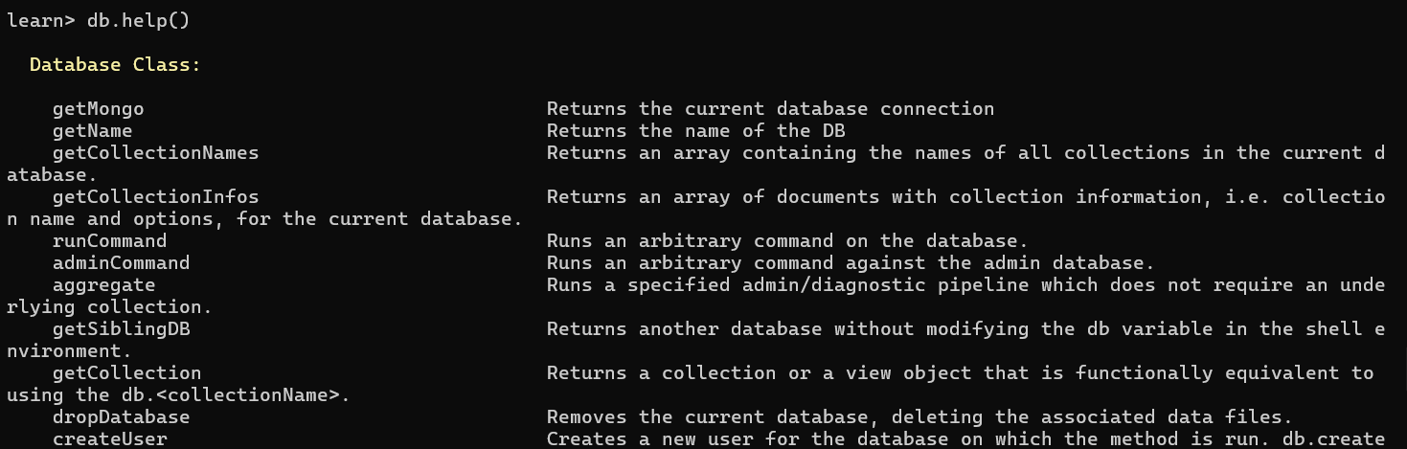

Рис. 1: Вызов метода db.help()

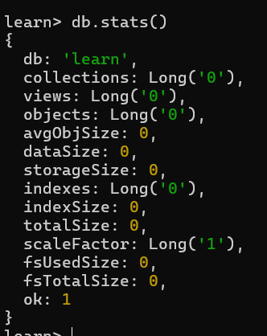

Рис. 2: Вызов метода db.stats()

Метод stats() используется для получения статистики о базе данных или коллекции.
Для создания базы данных использовалась команда:

use learn
Для просмотра списка всех существующих БД была использована команда:

show dbs

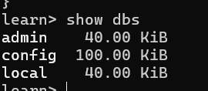

Рис. 3: Переключение контекста на новую БД и выполнения команды show dbs
База данных learn ещё не отображалась в списке, поскольку MongoDB создает базы данных физически только после добавления первого документа или коллекции.

4.3 Работа с коллекциями и документами

Для создания коллекции unicorns была использована такая команда:

db.unicorns.insertOne({name: 'Aurora', gender: 'f', weight: 450})
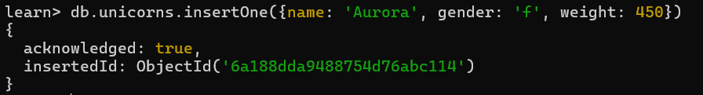
Рис. 4: Создание коллекции unicorns

Для просмотра коллекций в БД была использована команда:

show collections
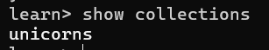
Рис. 5: Получение списка коллекций

Для переименования коллекции была использована команда:

db.unicorns.renameCollection("horses")
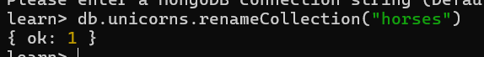
Рис. 6: Успешное переименование коллекции

Для получения статистики коллекции была использована команда:

db.horses.stats()

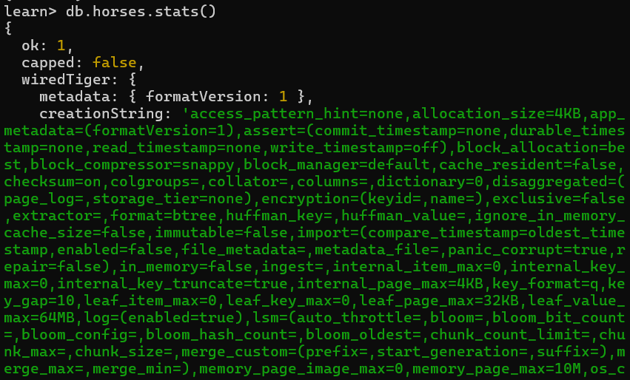

Рис. 7: Успешное получение статистики коллекции

Для удаления коллекции была использована команда:
db.horses.drop()
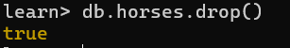
Для удаления БД была использована команда:

db.dropDatabase()

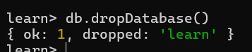
Рис. 8: Успешное удаление коллекции и БД

5 Выполнение лабораторной работы №6.2

5.1 Вставка документов в коллекцию

Выполнение практического задания 2.1.1
С помощью команды use была создана БД learn. После этого, используя первый способ для добавления документов в коллекцию из описания ЛР 6.2, в коллекцию unicorns были добавлены документы:
db.unicorns.insertMany([
{name: 'Horny', loves: ['carrot','papaya'], weight: 600, gender: 'm', vampires: 63},
{name: 'Aurora', loves: ['carrot', 'grape'], weight: 450, gender: 'f', vampires: 43},
{name: 'Unicrom', loves: ['energon', 'redbull'], weight: 984, gender: 'm', vampires: 182},
{name: 'Roooooodles', loves: ['apple'], weight: 575, gender: 'm', vampires: 99},
{name: 'Solnara', loves: ['apple', 'carrot', 'chocolate'], weight: 550, gender: 'f', vampires: 80},
{name: 'Ayna', loves: ['strawberry', 'lemon'], weight: 733, gender: 'f', vampires: 40},
{name: 'Kenny', loves: ['grape', 'lemon'], weight: 690, gender: 'm', vampires: 39},
{name: 'Raleigh', loves: ['apple', 'sugar'], weight: 421, gender: 'm', vampires: 2},
{name: 'Leia', loves: ['apple', 'watermelon'], weight: 601, gender: 'f', vampires: 33},
{name: 'Pilot', loves: ['apple', 'watermelon'], weight: 650, gender: 'm', vampires: 54},
{name: 'Nimue', loves: ['grape', 'carrot'], weight: 540, gender: 'f'}
])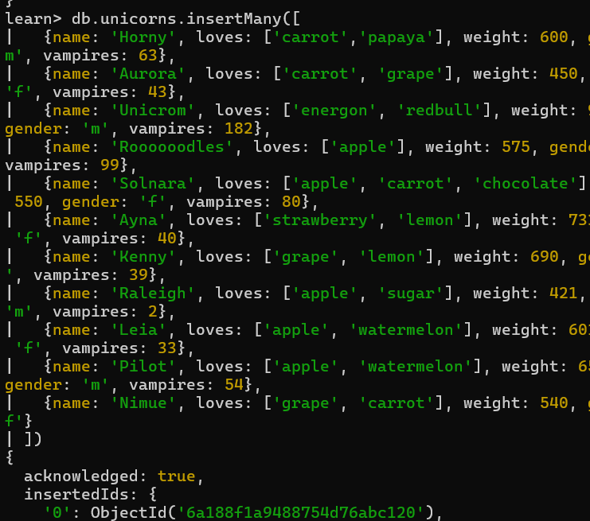

Рис. 9: Добавление документа в коллекцию первым способом
И также используя второй способ из описания, был добавлен еще один документ:

5.2 Выборка данных из БД

В ходе выполнения задания были сформированы запросы выборки документов из коллекции unicorns с использованием метода find().
1) Получение списка самцов:
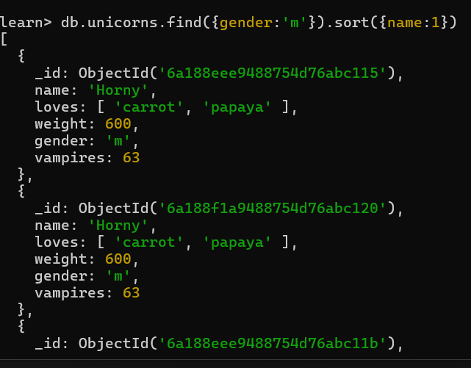

Рис. 12: Список всех самцов с сортировкой по имени
Запрос выполняет выборку всех самцов единорогов и сортирует результат по имени в алфавитном порядке.

Выполнение практического задания 2.2.2
Модифицируйте запрос для вывода списков самцов единорогов, исключив из результата информацию о предпочтениях.
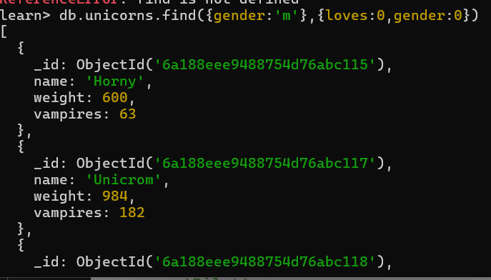
Рис. 17: Список самцов, исключая информацию о предпочтениях

Выполнение практического задания 2.2.3
Вывести список единорогов в обратном порядке добавления.
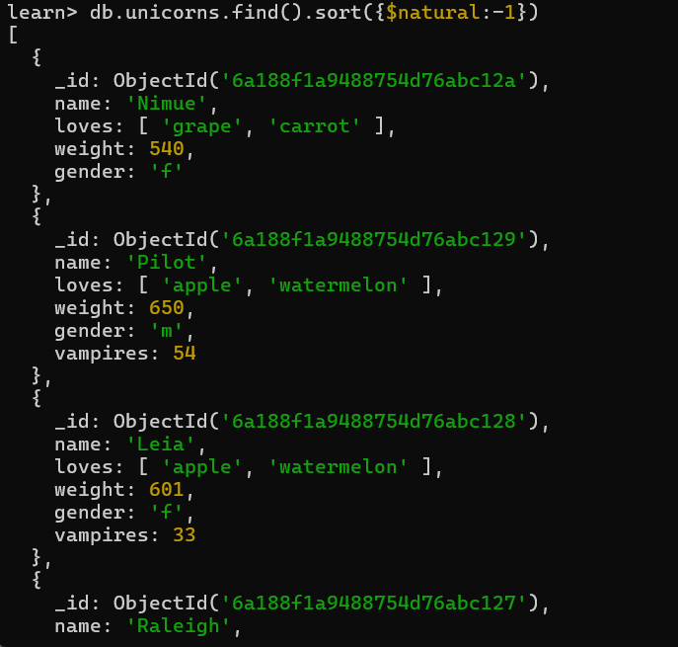
Рис. 18: Список единорогов в обратном порядке добавления

Выполнение практического задания 2.2.4
Вывести список единорогов с названием первого любимого предпочтения, исключив идентификатор.
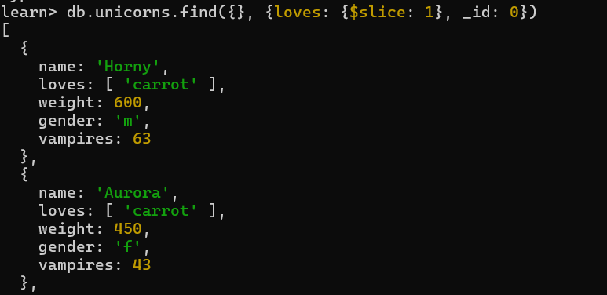

Рис. 19: Список единорогов с названием первого предпочтения, исключая поле _id

В ходе выполнения задания была выполнена выборка документов из коллекции unicorns с использованием проекции полей.
Для массива loves был применен оператор $slice, позволяющий вывести только первый элемент массива предпочтений. Также из результата был исключен идентификатор _id.

5.3 Логические операторы

Выполнение практического задания 2.3.1
Вывести список самок единорогов весом от полутонны до 700 кг, исключив вывод идентификатора.
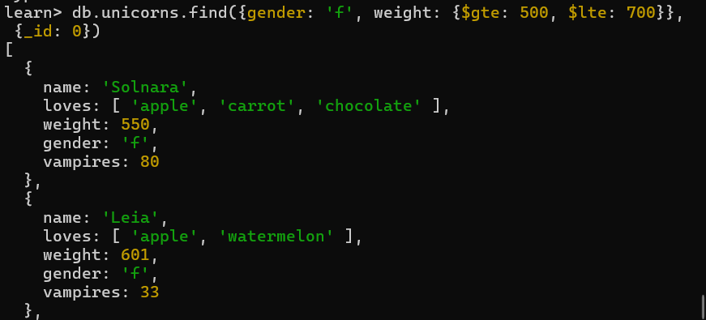
Рис. 20: Список единорогов весом от 500 кг до 700 кг, исключая поле _id
В ходе выполнения задания были использованы логические операторы сравнения $gte и $lte.

Выполнение практического задания 2.3.2
Вывести список самцов единорогов весом от полутонны и предпочитающих grape и lemon, исключив вывод идентификатора.
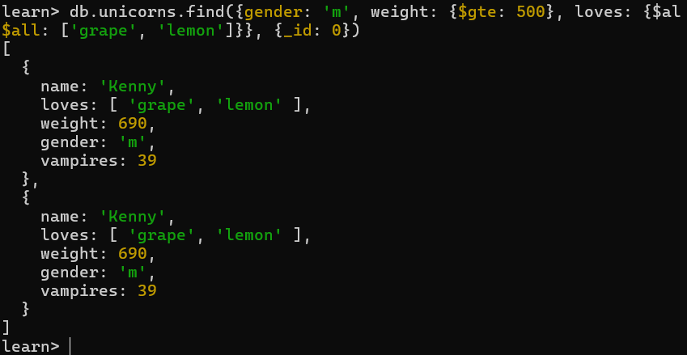
Рис. 21: Список самцов весом от 500 кг и предпочитающих grape и lemon, исключая поле _id
В ходе выполнения задания был использован оператор $all, предназначенный для поиска документов, массив которых содержит все указанные элементы.

Выполнение практического задания 2.3.3
Найти всех единорогов, не имеющих ключ vampires.
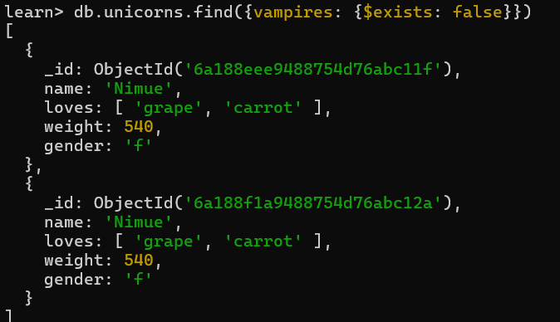
Рис. 22: Список единорогов, не имеющих поле vampires

В ходе выполнения задания был использован оператор $exists, позволяющий проверить наличие или отсутствие поля в документе.

Выполнение практического задания 2.3.4
Вывести список упорядоченный список имен самцов единорогов с информацией об их первом предпочтении.
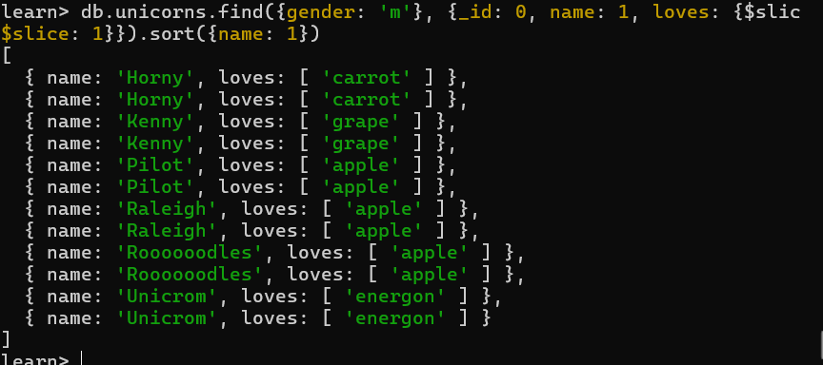
Рис. 23: Список самцов с информацией об их первом предпочтении, сортировка по имени

5.4 Запросы к вложенным объектам

Выполнение практического задания 3.1.1
- В ходе выполнения задания была создана коллекция towns, содержащая вложенные документы mayor. Были добавлены сведения о городах, населении, известных особенностях и мэрах.
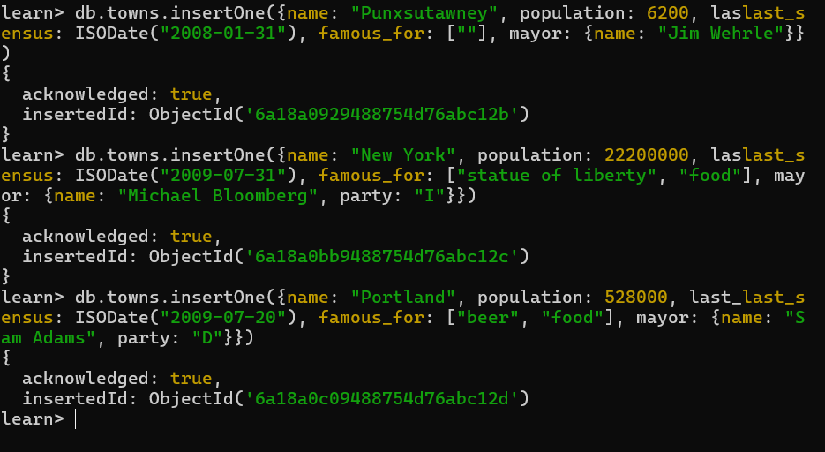
Рис. 24: Создание коллекции towns и добавление документов

- Сформировать запрос, который возвращает список городов с независимыми мэрами (party="I"). Вывести только название города и информацию о мэре.

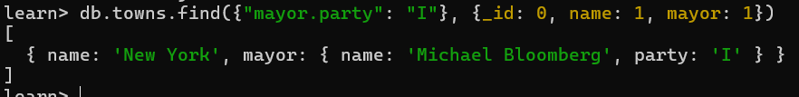
Рис. 25: Список городов с независимыми мэрами

В ходе выполнения задания был сформирован запрос к вложенному объекту с использованием оператора точки. Были выбраны города, мэры которых являются независимыми (party = "I").

- Сформировать запрос, который возвращает список беспартийных мэров (party отсутствует). Вывести только название города и информацию о мэре.

Рис. 26: Список городов с беспартийными мэрами

В ходе выполнения задания был использован оператор $exists для поиска
документов, в которых отсутствует поле party у вложенного объекта mayor.

Выполнение практического задания 3.1.2
- Сформировать функцию для вывода списка самцов единорогов.
- Создать курсор для этого списка из первых двух особей с сортировкой в лексикографическом порядке.
- Вывести результат, используя forEach

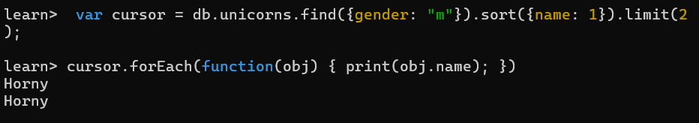

5.5 Агрегированные запросы

Выполнение практического задания 3.2.1
Вывести количество самок единорогов весом от полутонны до 600 кг.

Рис. 30: Вывод количества самок единорогов весом от 500 кг и до 600 кг

Выполнение практического задания 3.2.2
Вывести список уникальных предпочтений единорогов.
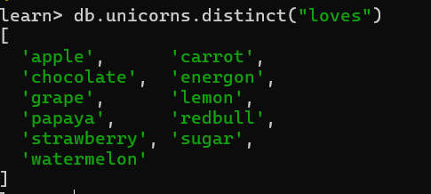
Рис. 31: Вывод списка уникальных предпочтений единорогов
В ходе выполнения задания был использован метод distinct() для получения уникальных значений предпочтений единорогов.

Выполнение практического задания 3.2.3
Посчитать количество особей единорогов обоих полов.

Рис. 32: Вывод количества самцов и самок

В ходе выполнения задания был использован агрегатный запрос aggregate() с оператором $group для подсчета количества документов по полю gender.

5.6 Редактирование данных

Выполнение практического задания 3.3.2
- Для самки единорога Ayna внести изменения в БД: теперь ее вес 800, она убила 51 вапмира.
- Проверить содержимое коллекции unicorns.
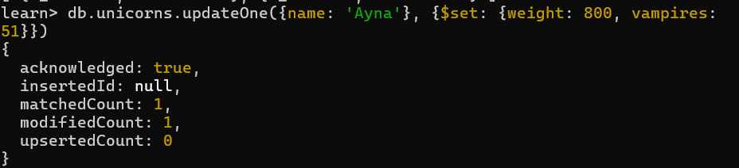

Рис. 33: Изменение документа и проверка содержимого

В ходе выполнения задания был использован оператор $set для изменения отдельных полей документа.

Выполнение практического задания 3.3.3
- Для самца единорога Raleigh внести изменения в БД: теперь он любит рэдбул.
- Проверить содержимое коллекции unicorns.
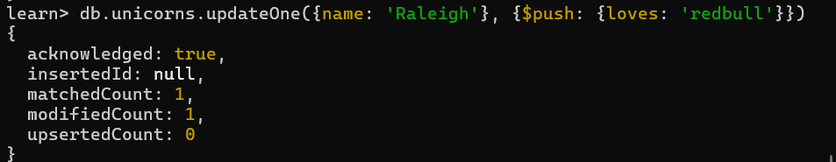

Рис. 34: Изменение документа и проверка содержимого

В ходе выполнения задания был использован оператор $push для добавления нового элемента в массив loves.

Выполнение практического задания 3.3.4
- Всем самцам единорогов увеличить количество убитых вампиров на 5.
- Проверить содержимое коллекции unicorns.
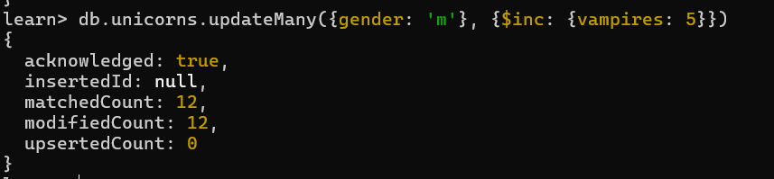
Рис. 35: Изменение документа и проверка содержимого

В ходе выполнения задания был использован оператор $inc для увеличения числового значения поля vampires.

Выполнение практического задания 3.3.5
- Изменить информацию о городе Портланд: мэр этого города теперь беспартийный.
- Проверить содержимое коллекции towns.
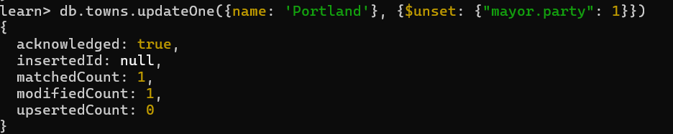

Рис. 36: Изменение документа и проверка содержимого

В ходе выполнения задания был использован оператор $unset для удаления поля party из вложенного объекта mayor.

Выполнение практического задания 3.3.6
- Изменить информацию о самце единорога Pilot: теперь он любит и шоколад.
- Проверить содержимое коллекции unicorns.
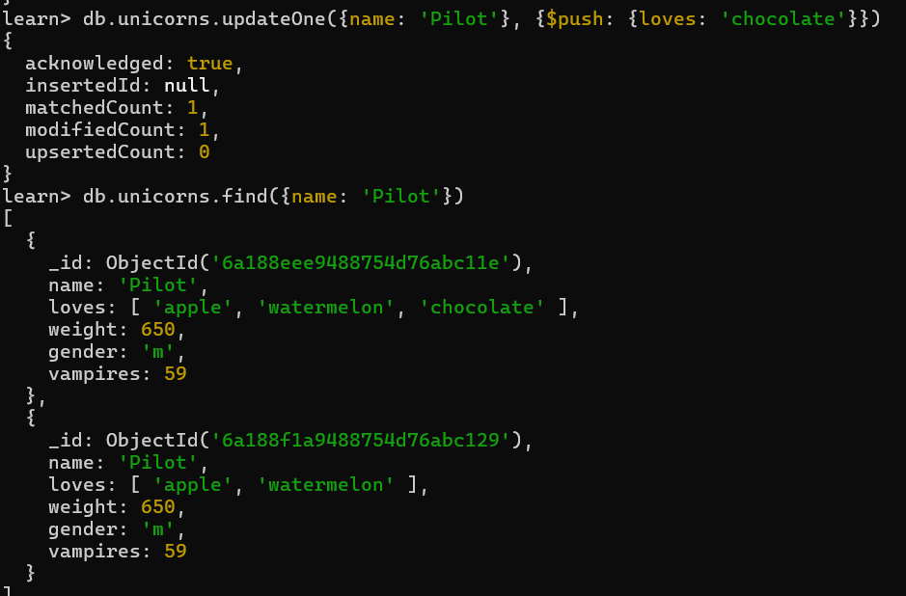

Рис. 37: Изменение документа и проверка содержимого

В ходе выполнения задания был использован оператор $push для добавления нового элемента в массив предпочтений.

Выполнение практического задания 3.3.7
- Изменить информацию о самке единорога Aurora: теперь она любит еще и сахар, и лимоны.
- Проверить содержимое коллекции unicorns.
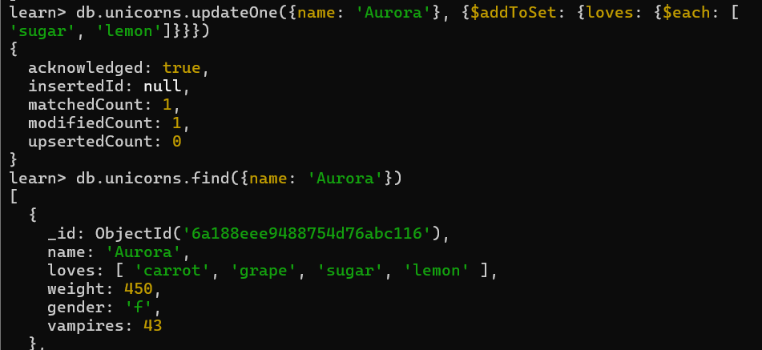

Рис. 38: Изменение документа и проверка содержимого

В ходе выполнения задания был использован оператор $addToSet совместно с $each для добавления нескольких уникальных элементов в массив.

5.7 Удаление данных

Выполнение практического задания 3.4.1
1) Удаление городов с беспартийными мэрами
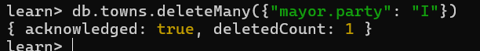

Рис. 39: Удаление данных и проверка содержимого

2) Очистка коллекции towns

Рис. 40: Очистка коллекции и проверка содержимого

3) Просмотр коллекций
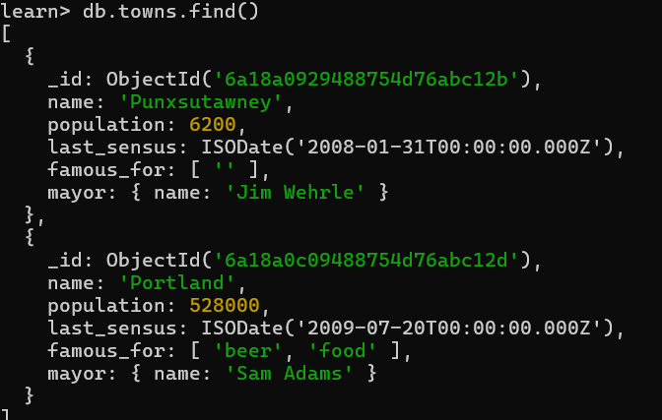

Рис. 41: Получение списка коллекций
В ходе выполнения задания была выполнена полная очистка коллекции towns и просмотр списка существующих коллекций базы данных.

5.8 Ссылки в MongoDB

Выполнение практического задания 4.1.1
- Создайте коллекцию зон обитания единорогов, указав в качестве идентификатора кратко название зоны, далее включив полное название и описание.
- Включите для нескольких единорогов в документы ссылку на зону обитания, использую второй способ автоматического связывания.
- Проверьте содержание коллекции единорогов.

1) Создание коллекции habitats
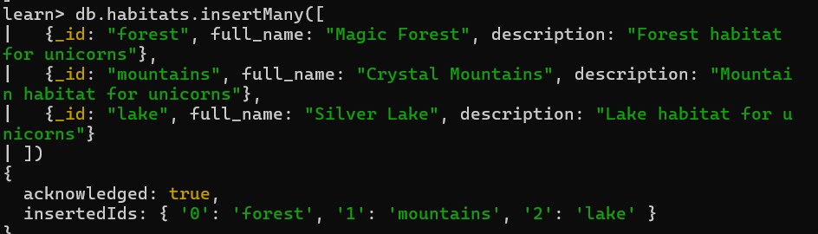

Рис. 42: Создание коллекции habitats
В ходе выполнения задания была создана коллекция habitats, содержащая информацию о зонах обитания единорогов.

2) Добавление ссылок

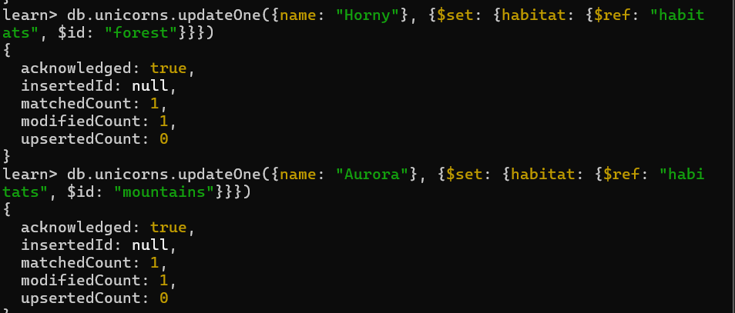Рис. 43: Добавление ссылок для двух единорогов

3) Проверка содержимого коллекции
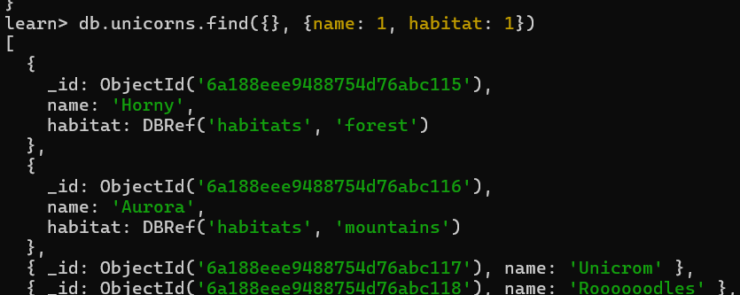
Рис. 44: Проверка содержимого коллекции unicorns В ходе выполнения задания были созданы ссылки между коллекциями с использованием механизма DBRef.

5.9 Настройка индексов

Выполнение практического задания 4.2.1
1. Проверьте, можно ли задать для коллекции unicorns индекс для ключа name с флагом unique.

Рис. 45: Успешное создание индекса

5.9 Управление индексами

Выполнение практического задания 4.3.1
- Получите информацию о всех индексах коллекции unicorns .
- Удалите все индексы, кроме индекса для идентификатора.
- Попытайтесь удалить индекс для идентификатора.
1) Получение информации обо всех индексах
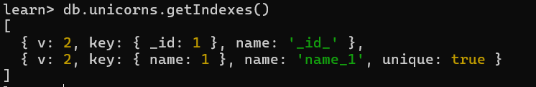

Рис. 46: Получение списка индексов

2) Удаление всех индексов, кроме _id

Рис. 47: Удаление индексов и получение списка индексов

В ходе выполнения задания были удалены все пользовательские индексы коллекции unicorns. После удаления в коллекции остался только системный индекс _id
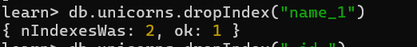

5.9 План запроса

Выполнение практического задания 4.4.1
- Создайте объемную коллекцию numbers, задействовав курсор:
for(i = 0; i < 100000; i++){db.numbers.insert({value: i})}
- Выберите последних четыре документа.
- Проанализируйте план выполнения запроса 2. Сколько потребовалось времени на выполнение запроса? (по значению параметра executionTimeMillis)
- Создайте индекс для ключа value.
- Получите информацию о всех индексах коллекции numbres.
- Выполните запрос 2.
- Проанализируйте план выполнения запроса с установленным индексом. Сколько потребовалось времени на выполнение запроса?
- Сравните время выполнения запросов с индексом и без. Дайте ответ на вопрос: какой запрос более эффективен?

- Создание объемной коллекции numbers
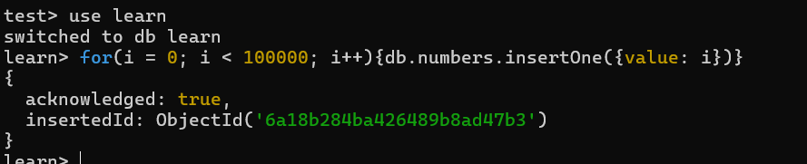
Рис. 49: Создание коллекции numbers

- Выборка последних четырех документов

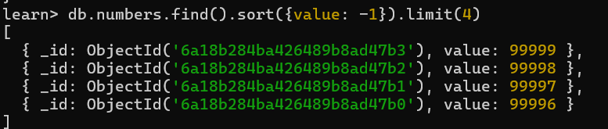
Рис. 50: Получение последних 4 документов

В ходе выполнения задания был выполнен запрос для получения последних четырех документов коллекции numbers.

- Анализ плана выполнения запроса без индекса
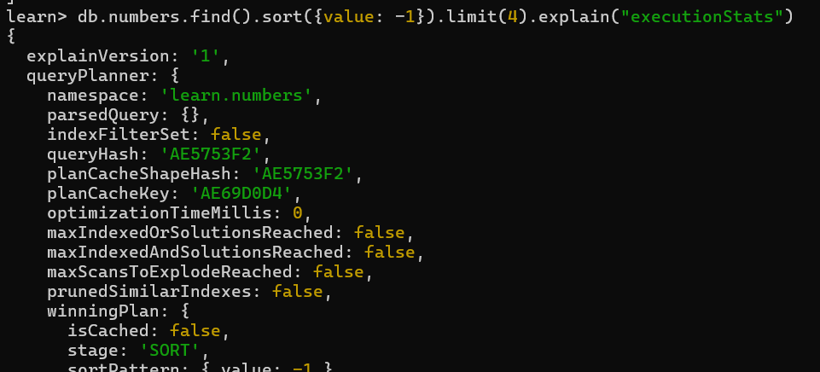
Рис. 51: Получение анализа запроса без индекса

В поле executionTimeMillis значение 128, значит время выполнения запроса составило: 128ms.
- Создание индекса по полю value
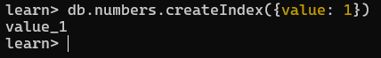

Рис. 52: Создание индекса по полю value

5) Получение информации об индексах
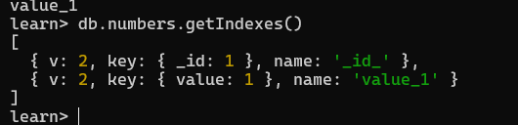

Рис. 53: Получение списка индексов

6) Повторное выполнение запроса
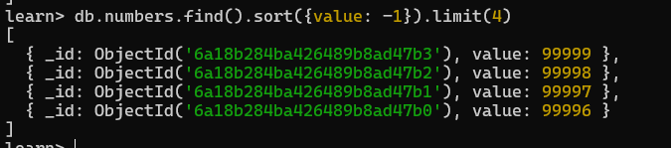

Рис. 54: Повторное выполнение запроса

7) Анализ плана запроса с индексом
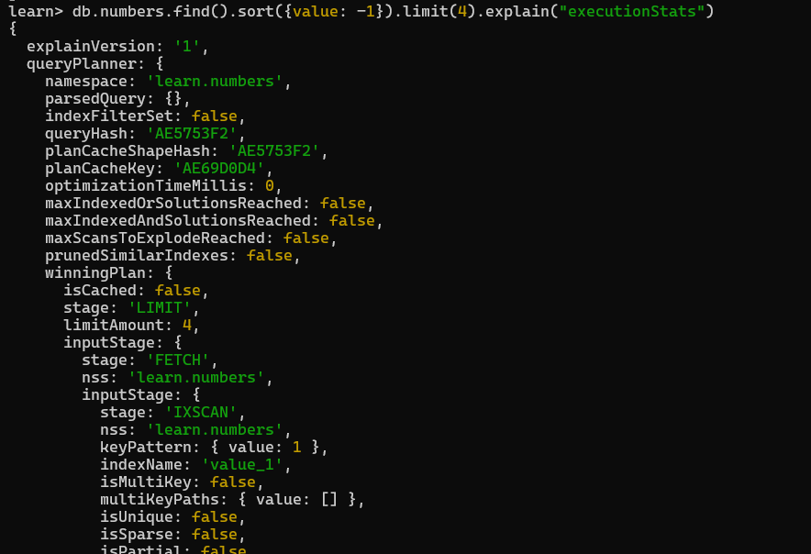

Рис. 55: Получение анализа запроса с индексом

Теперь в поле executionTimeMillis значение 0, значит время выполнения запроса составило: 0ms за счет работы индекса.

Более эффективным является запрос с использованием индекса, так как MongoDB выполняет поиск по индексированной структуре данных без полного просмотра всей коллекции.

Вывод
В результате выполнения лабораторной работы освоены основные операции MongoDB: создание БД и коллекций, вставка и выборка документов с фильтрацией, сортировкой и проекцией, работа с массивами и вложенными объектами. Применены логические операторы, агрегация, обновление и удаление данных. Реализованы ссылки между коллекциями, индексы и анализ планов запросов. В связи с обновлением версии mongosh использованы современные методы: insertOne, updateOne, deleteMany, createIndex.

